1. Primer punto

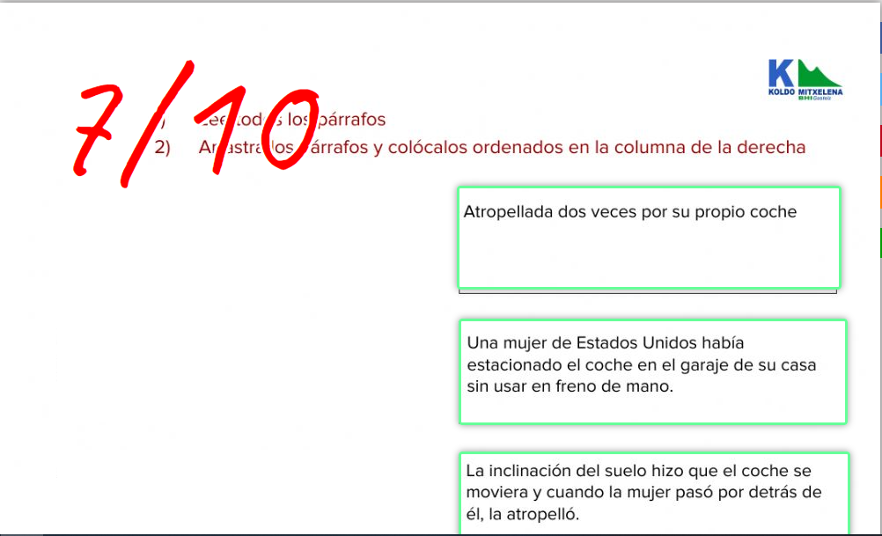

Cometí un pequeño error, porque agregué primero la siguiente oración:

El automóvil que la atropello siguió desplazándose hacia la cerca de la casa donde reboto, cambio de dirección y volvió a pasar sobre ella aprestándole las piernas.

Pero la siguiente oración estaba de primeras:

La victima quedo en el suelo sin poder moverse. Pero lo peor aún no había llegado.

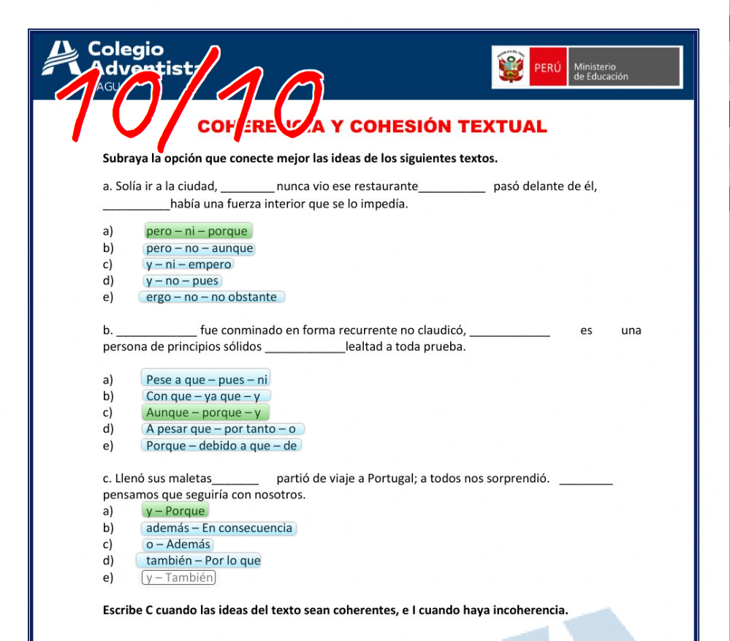

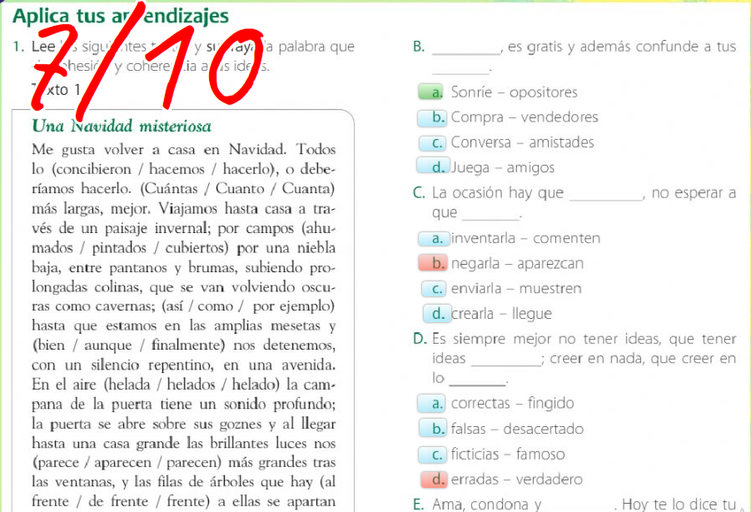

He cometido un error en 2 preguntas las cuales son las opciones C y D.

C) b – Negarla - Aparezcan

C) d – Crearla – Llegue

D) d – Erradas – Verdadero

D) b – Falsas – Desacertado

4) Cuarto punto

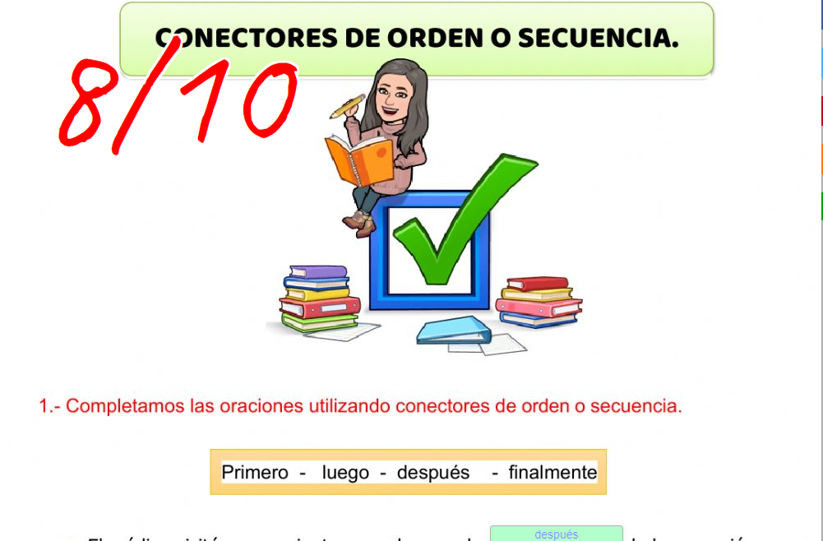

Punto 1:

Lo que puse:

Mis amigos y yo fuimos al cine a ver esa película de terror. Finalmente, cuando terminó, regresamos caminando y riendo a casa.

Corrección:

Mis amigos y yo fuimos al cine a ver esa película de terror. Luego, cuando terminó, regresamos caminando y riendo a casa.

Lo que puse:

Primero tenemos que hablar con mi madre para saber si podemos ensayar en mi casa. Después pensaremos de qué modo preparamos el musical.

Corrección:

Primero tenemos que hablar con mi madre para saber si podemos ensayar en mi casa. Luego pensaremos de qué modo preparamos el musical.

Lo que puse:

Primero fuimos de compras al shopping, luego al cine y finalmente regresamos a casa.

Corrección:

Primero fuimos de compras al shopping, luego al cine y después regresamos a casa.

Lo que puse:

Despues agregue dos cucharadas de azúcar y revuelva.

Corrección:

Después agregue dos cucharadas de azúcar y revuelva.